Vorhand - Konter - Beobachtungsbogen
Beobachte deinen Partner und trage deine Beobachtungen ein
+ / gut | o / erkennbar | - / nicht erkennbar

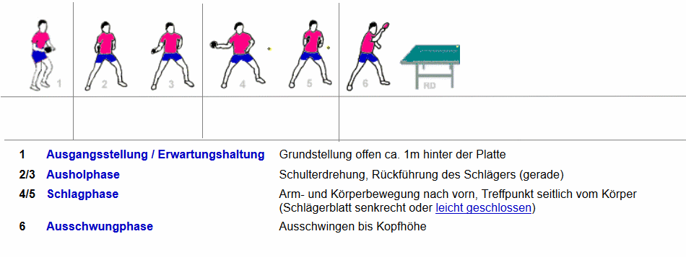

© Rolf Dober

